**新 书 推 荐**

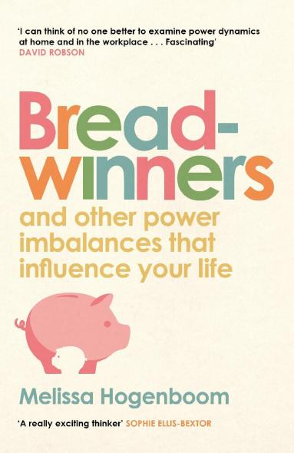**中文书名：《养家之人：家庭与职场中的权力失衡与重构》**

**英文书名：BREADWINNERS: And other power imbalances that influence your life**

**作 者：Melissa Hogenboom**

**出 版 社：Canongate Books UK**

**代理公司：ANA/Conor**

**页 数：256页（初稿）**

**出版时间：2025年秋**

**代理地区：中国大陆、台湾**

**审读资料：电子稿**

**类 型：大众社科**

**内容简介：**

屡获大奖的科学记者、BBC委托执行主编，家庭与职场博弈的权威著作。

**家庭与职场中的权力失衡与重构——**一个全球性的议题，传统家庭模式出现变化，传统工作模式逐渐瓦解，未来几十年间，这一问题将愈发重要。梅丽莎的这本书通过基于证据的研究和个人见证，邀请我们重新思考社会赋予我们的角色（绝不仅仅是性别定义的角色），并推动构建一个更加公平、平等的社会。梅丽莎所涵盖的材料充满启示，例如“一项美国研究发现，在第一个孩子满18岁之前，70%的母亲会在某个阶段成为家庭最主要的经济支柱”。

巨大的社会变革正在发生，促使我们重新思考家庭、职场和社会中的传统角色。那么，为什么收入高于男性伴侣的女性仍然倾向于承担更多的家务和育儿工作？为什么双方都失业后，男性的幸福感通常会比其女性伴侣的要高？为什么比起工作，无偿劳动在家庭中仍被视为无足轻重的贡献？

《养家之人》一书中，科学记者梅丽莎·霍根博姆（Melissa Hogenboom）采访了数十位女性顶梁柱和家庭煮夫，将他们的故事与最新研究进行比较，以展示社会思想动态变化带来的后果。她揭示了追求和维持权力是人际互动的关键部分，影响着我们生活的方方面面。我们越仔细观察，就越容易看到权力结构在我们周围的影响。最终，《养家之人》同样为读者提供了应对失衡、改善家庭和职场关系的工具。

如果我们能够更平等地分享权力，我们不仅能够提升自身幸福感，还能认识到如何拆解那些看似固若金汤的社会结构。

Canongate编辑总监海伦娜·贡达再次拍板，从代理人手上获得了本书全球版权，她兴奋点评：

“梅丽莎·霍根博姆是一位杰出的科学作家，《养家之人》将是她的巅峰之作。我喜欢她强烈的声音，以及她对科学文献的细致分析。我认为没有人比她更适合探讨家庭和职场中的权力动态，并将这一引人入胜的研究带给广大读者。”

目录

引言

1. 权力颠覆：女性养家者与全职爸爸的崛起

2. 金钱的力量：金钱与权力如何主导关系

3. 异性恋规范：刻板印象的持久伤害

4. 关怀也可以是男性化的：男性气质的转变

5. 理解权力：权力动态如何影响我们所有人

6. 全球视角：权力与文化的交汇

7. 权力失衡：为何权力失衡难以消除

8. 强大的爱：当爱战胜一切，以及互动的神话

9. 展现真实的自我：我们的情绪如何影响他人

10. 强大的领导者：为何善良的领导者最先成功

11. 呼吸、放松、赋能：在不平等世界中推动变革

致谢

延伸阅读

注释

索引

**作者简介：**

**梅丽莎·霍根博姆（Melissa Hogenboom）**，屡获殊荣的科学记者，著有《母性情结：我们变化中的自我故事》（*The Motherhood Complex: The Story of Our Changing Selves*）（Piatkus，2021年），并在BBC担任委托执行主编，以其发掘原创、有趣故事并吸引大众观众的能力而闻名。在她的领导下，团队实现了破纪录的月度增长，并赢得多个奖项。

供职于BBC的十余年里，她撰写在线新闻和专题报道，为电视和广播制作并报道节目。她撰写了大量关于人类进化、心理学和神经科学等主题的长篇科学文章。她热衷于为普通读者讲述基于证据的故事。从在冰岛狩猎巨魔，到在平行宇宙中寻找她的双胞胎，再到追踪世界上最后一批尼安德特人的足迹，梅丽莎总有令人惊艳的独家新闻。

**媒体评价：**

“一位非常令人兴奋的思想家，她能力非凡，将大量信息以开放且易于理解的方式娓娓道来。”

——索菲·埃利斯-贝克托尔（Sophie Ellis-Bextor）

**感谢您的阅读！**

**请将反馈信息发至：版权负责人**

**Email**：**[Rights@nurnberg.com.cn](mailto:Rights@nurnberg.com.cn)**

安德鲁·纳伯格联合国际有限公司北京代表处

北京市海淀区中关村大街甲59号中国人民大学文化大厦1705室, 邮编：100872

电话：010-82504106, 传真：010-82504200

公司网址：[http://www.nurnberg.com.cn](http://www.nurnberg.com.cn/)

书目下载：<http://www.nurnberg.com.cn/booklist_zh/list.aspx>

书讯浏览：<http://www.nurnberg.com.cn/book/book.aspx>

视频推荐：<http://www.nurnberg.com.cn/video/video.aspx>

豆瓣小站：<http://site.douban.com/110577/>

新浪微博：[安德鲁纳伯格公司的微博_微博 (weibo.com)](https://weibo.com/1877653117/profile?topnav=1&wvr=6)

微信订阅号：ANABJ2002

